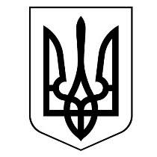
У К Р А Ї Н А
Міністерство освіти і науки України
Відділ з гуманітарних питань
Овруцької міської ради
Житомирської області
Норинський ліцей

НАКАЗ

14.10.2022р. с.Норинськ №45- О/Д

Про продовження дії наказу по закладу освіти
від 10.10.2022 року № 42 – О/д

У зв’язку з агресією російської федерації, частими повітряними тривогами, які пов’язані із запуском ракет по території України, що не дає можливості проводити навчально - вихойний процес в режимі офлайн,
НАКАЗУЮ:
  - Продовжити до 21 жовтня 2022 року чинність наказу по закладу освіти від 10.10.2022 року № 42 О/д «Про запровадження онлайн навчання».
  - Контроль за виконанням даного наказу залишаю за собою.

Директор ліцею Сергій ПАВЛУЩЕНКО

